Дидактическая игра «Театр теней»

Составители:
Учитель-дефектолог: Бриславская А.А.,
Воспитатели: Платонова Е.В., Привезенцева Н.В.
Муниципальное бюджетное дошкольное образовательное учреждение детский сад компенсирующего вида № 486

Дидактическая игра «Театр теней».
Цель: закреплять знания о животных (диких и домашних), развивать зрительное восприятие, внимание, логическое мышление, память, наблюдательность, умение находить заданные силуэты.
Инструкция:
Рассмотрите картинки на слайде с дикими животными – найдите тени к каждому дикому животному. Назовите животных.
Рассмотрите картинки на слайде с домашними животными – найдите тени к каждому домашнему животному. Назовите животных.
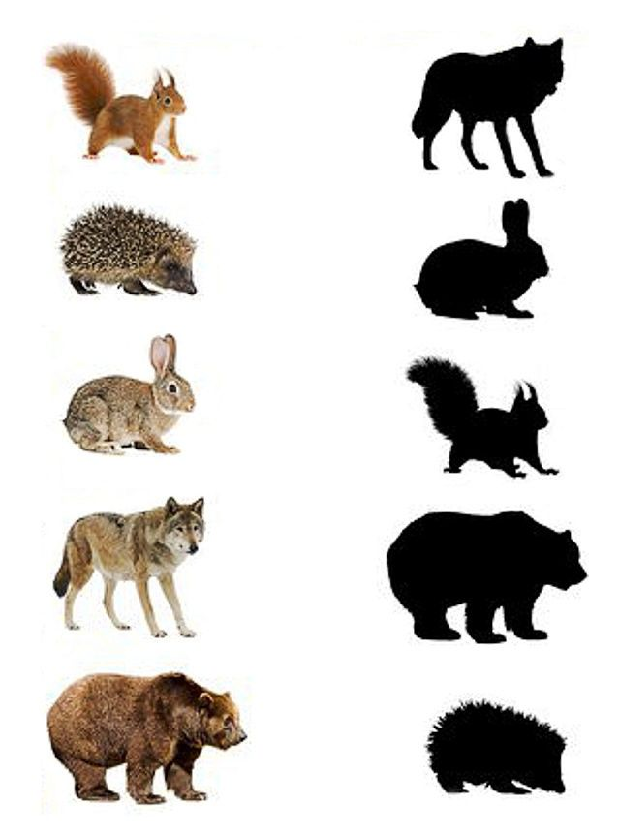

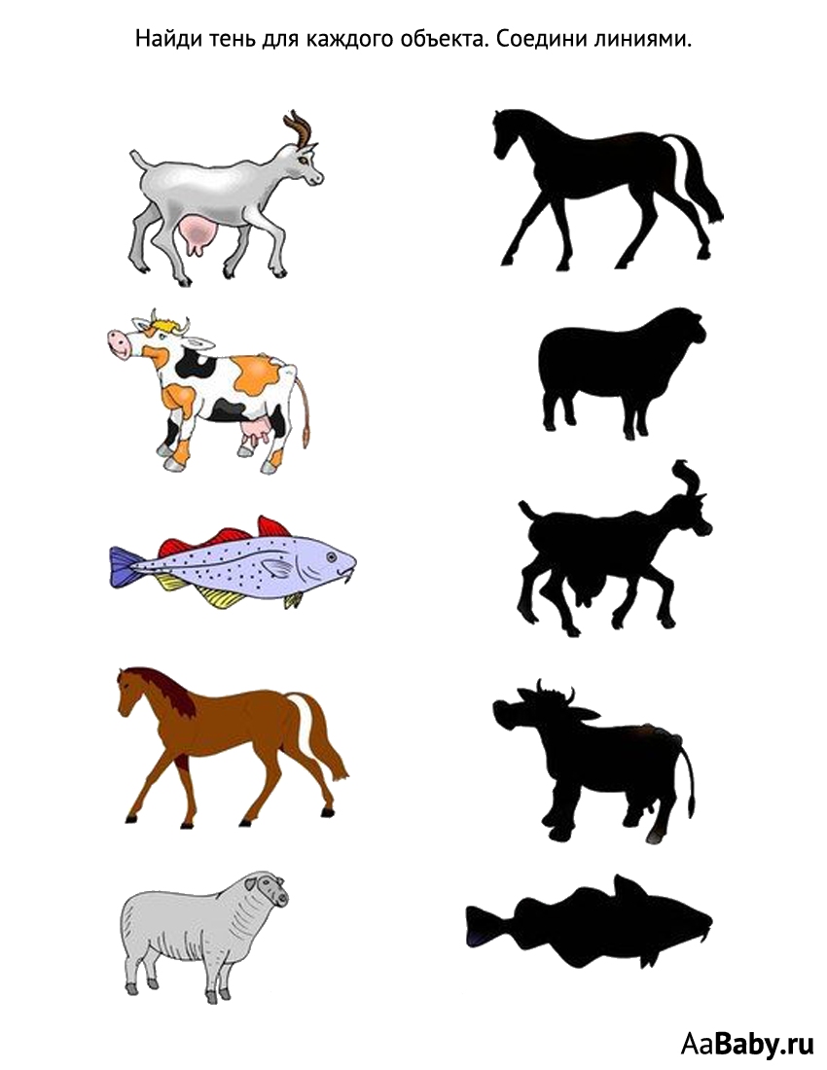

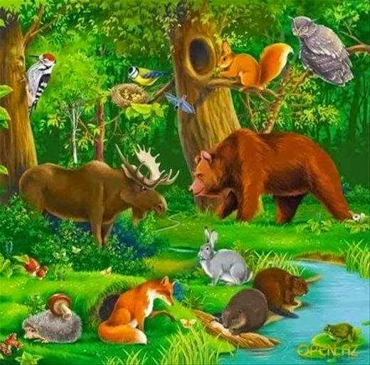
ДИКИЕ ЖИВОТНЫЕ ЖИВУТ В ЛЕСУ.

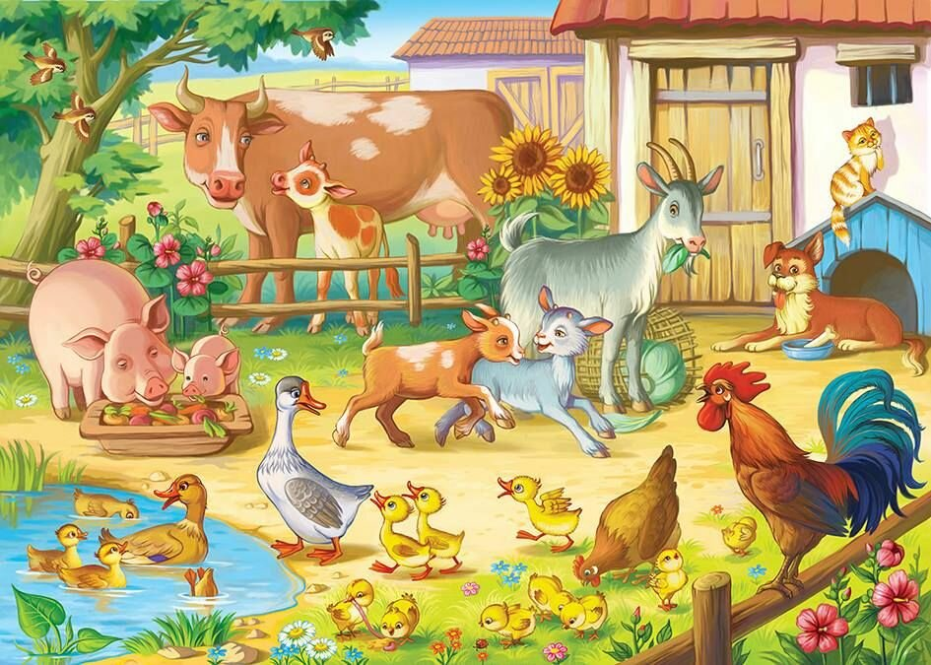
ДОМАШНИЕ ЖИВОТНЫЕ ЖИВУТ РЯДОМ С ЧЕЛОВЕКОМ.

